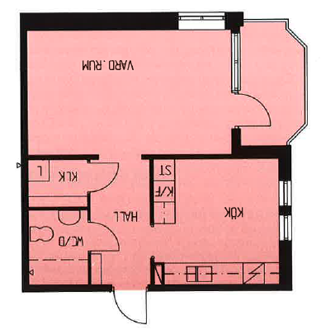
1 r.o.k 45 kvm

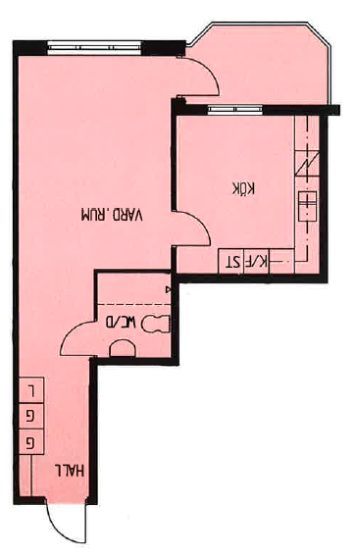
1 r.o.k 44 kvm
Skonaren

